6.1 平面向量的概念
课后训练巩固提升
1.正n边形有n条边,它们对应的向量依次为a₁,a₂,a₃,…,a_{n},则这n个向量( )
A.都相等 B.都共线 C.都不共线 D.模都相等
解析:因为是正n边形,所以n条边的边长都相等,即这n个向量的模都相等.
答案:D
2.在△ABC中,AB=AC,D,E分别是AB,AC的中点,则 ( )
A$.\vec{AB}与\vec{AC}$共线
B$.\vec{DE}与\vec{CB}$共线
C$.\vec{AD}与\vec{AE}$相等
D$.\vec{AD}与\vec{BD}$相等
解析:如图所示,因为D,E分别是AB,AC的中点, 所以由三角形的中位线定理可得DE∥BC.所以$\vec{DE}与\vec{CB}$共线.
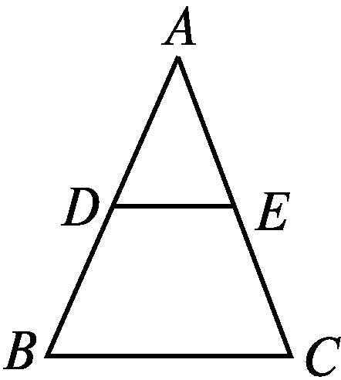
答案:B
3.(多选题)下列说法正确的是( )
A.1 021 cm长的有向线段不可能表示单位向量
B.若O是直线l上的一点,单位长度已选定,则l上有且只有两个点A,B,使得$\vec{OA},\vec{OB}$是单位向量
C.方向为北偏西50°的向量与南偏东50°的向量是平行向量
D.一人从点A向东走500 m到达点B,则向量$\vec{AB}$表示这个人从点A到点B的位移
解析:一个单位长度取1 021 cm时,1 021 cm长的有向线段刚好表示单位向量,故A不正确;因为单位长度已选定,向量的起点为O,所以l上有且只有两个点A,B,使得$\vec{OA},\vec{OB}$是单位向量,故B正确;方向为北偏西50°的向量与南偏东50°的向量是一对方向相反的向量,因此是平行向量,故C正确;根据位移的定义,可知向量$\vec{AB}$表示这个人从点A到点B的位移,故D正确.
答案:BCD
4.若|$\vec{AB}$|=|$\vec{AD}$|,且$\vec{BA}=\vec{CD}$,则四边形ABCD的形状为( )
A.平行四边形 B.矩形
C.菱形 D.等腰梯形
解析:由$\vec{BA}=\vec{CD}$,知AB=CD,且AB∥CD,即四边形ABCD为平行四边形.
因为|$\vec{AB}$|=|$\vec{AD}$|,所以四边形ABCD为菱形.
答案:C
5.(多选题)如图,四边形ABCD,CEFG,CGHD是全等的菱形,则下列结论中一定成立的是( )
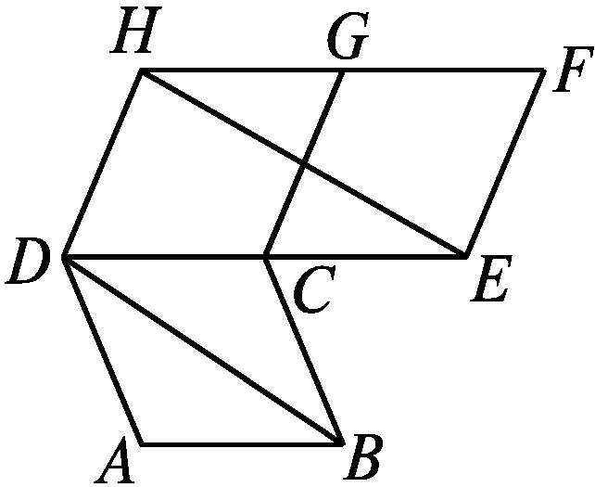
A.|$\vec{AB}$|=|$\vec{EF}$|
B$.\vec{AB}与\vec{FH}$共线
C$.\vec{BD}与\vec{EH}$共线
D$.\vec{CD}=\vec{FG}$
解析:对于A,因为四边形ABCD,CEFG,CGHD是全等的菱形,因此|$\vec{AB}$|=|$\vec{EF}$|一定成立,故A符合题意;对于B,根据菱形的性质,$\vec{AB}与\vec{FH}$共线一定成立,故B符合题意;对于C,因为BD与EH不一定平行,所以$\vec{BD}与\vec{EH}$不一定共线,故C不符合题意;对于D,根据菱形的性质,知$\vec{CD}与\vec{FG}$方向相同且模相等,
因此$\vec{CD}=\vec{FG}$一定成立,故D符合题意.故选ABD.
答案:ABD
6.已知A,B,C是不共线的三点,向量m与向量$\vec{AB}$是平行向量,与$\vec{BC}$是共线向量,则m= .
解析:因为A,B,C三点不共线,
所以$\vec{AB}与\vec{BC}$不共线,
又因为m$∥\vec{AB}$且m$∥\vec{BC}$,所以m=0.
答案:0
7.如果把平面上一切单位向量归结到共同的起点O,那么这些向量的终点所组成的图形是 .
解析:单位向量的长度是一个单位,方向任意,若单位向量有共同的始点O,则其终点构成一个单位圆.
答案:以点O为圆心的单位圆
8. 一个4×3的矩形(每个小方格都是单位正方形)如图所示,在起点和终点都在小方格的顶点处的向量中,试问:
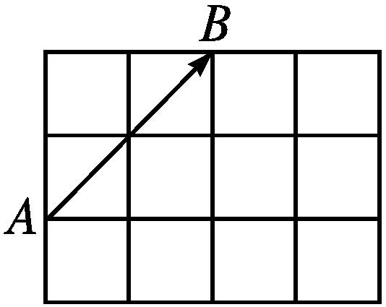
(1)与$\vec{AB}$相等的向量共有几个?
(2)与$\vec{AB}$平行且模为$\sqrt{2}$的向量共有几个?
(3)与$\vec{AB}$方向相同且模为3$\sqrt{2}$的向量共有几个?
解:(1)与向量$\vec{AB}$相等的向量共有5个(不包括$\vec{AB}$本身).
(2)与向量$\vec{AB}$平行且模为$\sqrt{2}$的向量共有24个.
(3)与向量$\vec{AB}$方向相同且模为3$\sqrt{2}$的向量共有2个.
9.一辆汽车从点A出发向西行驶了100千米到达点B,然后又改变方向向西偏北50°方向行驶了200千米到达点C,最后又改变方向,向东行驶了100千米到达点D.
(1)作出向量$\vec{AB},\vec{BC},\vec{CD}$;
(2)求|$\vec{AD}$|.
解:(1)如图所示.
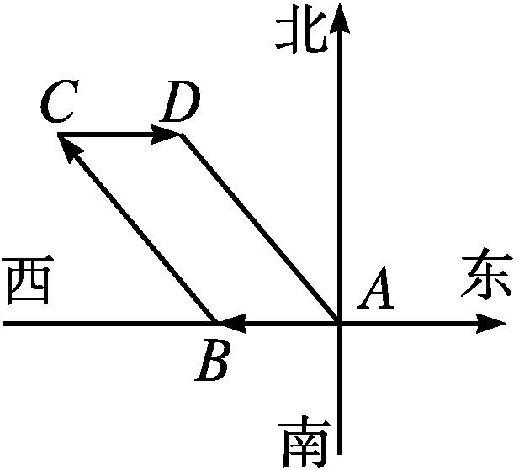
(2)由题意,易知$\vec{AB}与\vec{CD}$方向相反,故$\vec{AB}与\vec{CD}$共线.
因为|$\vec{AB}$|=|$\vec{CD}$|,所以在四边形ABCD中,AB∥CD且AB=CD,所以四边形ABCD为平行四边形,
所以|$\vec{AD}$|=|$\vec{BC}$|=200千米.

